Vypracovaný pracovní list mi zašli na e-mail: monika.fantova@zs-studanka.cz do 1.4. 2020 do 9:00!
V tomto pracovním listě je toho více na vypracování, proto Vám dávám také termín až do 1. dubna. Za vypracovaný úkol budu dávat 1, pokud uvidím snahu a práci. Pokud se objeví více stejných vypracování, nebudu zkoumat, kdo od koho opisoval. Jedničku v tomto případě dávat nebudu ani jednomu.
Správné řešení umístím na webové stránky dne 2.4. 2020
Srdce a jeho fungování je složitější na pochopení. Zkuste se nad tím zamyslet, až si to budete studovat
Klíčové – co po vás budu chtít, abyste byli schopni zvládnout
- Definovat srdce
- Uvést alespoň 2 zajímavosti – proto si uvádíme jak je velké, kolikrát se stáhne za minutu atd.
- Na obrázku srdce popsat uvedené pojmy jako např. horní a dolní dutá žíla atd.
- Pomocí obrázku vysvětlit malý a velký krevní oběh
- Vysvětlit tep a tlak
Úkoly:
- Pracovní listy si vytiskni a nalep do sešitu
- Vyplň pracovní list – srdce
- Zvýrazni si uvedené pojmy na obrázku u srdce
- Podívej se na obr. č. 3 – přečti si pod ním informace o malém a velkém krevním oběhu.
- Zhlédni seriál Byl jednou jeden život – doporučuji koukat do obr. č. 3. Snaž se pochopit princip malého a velkého oběhu.
- Odpověz na otázky ze seriálu
- Pročti si měření tepu a tlaku. Následně si změř tep a vyplň tabulku.
- Zapiš si alespoň dvě onemocnění srdce
Doporučené zdroje:
Prezentace Zeman, Mistrík – srdce
Seriál Byl jednou jeden život - srdce
Učebnice přírodopisu pro 8. ročník, str. 69-70.
Pracovní list –srdce
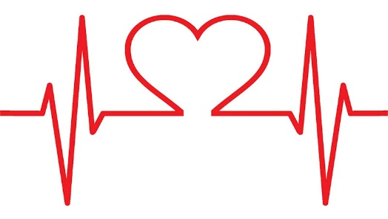

Srdce je - _______________, umístěný v hrudní dutině mezi_______________
Funkce: puma, zajišťující ___________________ - a tím rozvod kyslíku, vitamínů, minerálů ale také odvod oxidu uhličitého, nečistot, atd.
- srdce se stáhne až 70-80x za minutu – pohyb po celý život – díky ____________svalovině
- přečerpá až 5 litrů za minutu při klidové činnosti
velikost srdce odpovídá– přibližně ______________ (velikost jedné části těla, nechci cm)
váha kolem: ______________
Uloženo ve vazivovém pouzdru = _________________
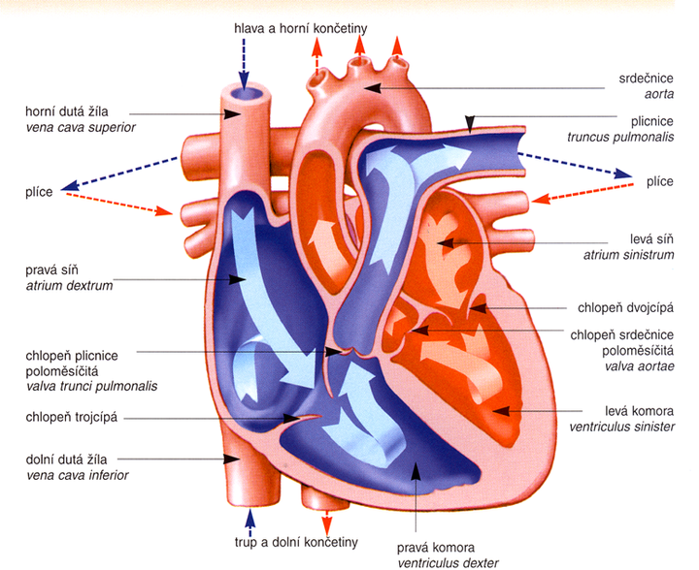
Obrázek si vytiskni a zvýrazni si na něm následující pojmy: horní dutá žíla, dolní dutá žíla, plicní tepna, srdečnice (aorta), pravá síň a pravá komora, levá síň a levá komora) – zbytek po Vás nebudu chtít

Krevní oběh – obr. č. 3
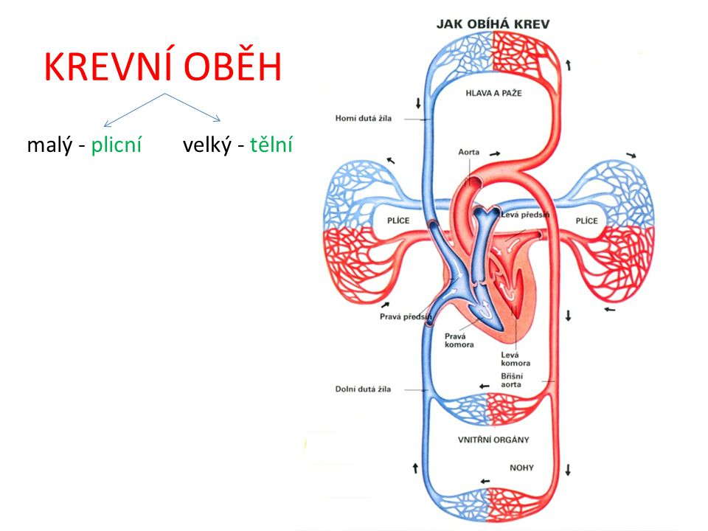

Oběh krve:
Malý krevní oběh – pracuj s obrázkem č.3
Pouze mezi srdcem a plícemi
- sleduj modrou-začíná v pravé polovině srdce v pravé (před)síni, kde je ODKYSLIČENÁ krev přivedena z těla horní a dolní dutou žilou, po té je stlačena do pravé komory a odtud je vzata plicními tepnami do plic -> v plicích se okysličí- nyní sleduj červenou barvu – z plic se nyní OKYSLIČENÁ krev vrací plicními žílami do srdce->do levé síně
Velký krevní oběh: - obrázek č.3
Mezi srdcem a tělem
V levé síni nyní máme OKYSLIČENOU krev, ta se stahem síně přesune do levé komory a dalším stahem je z komory vyhnána do srdečnice (aorty) – z níž vystupují další tepny, které mají za úkol rozvést OKYSLIČENOU krev do celého těla, tepny se dělí na tepénky až na vlásečnice, přes stěny vlásečnic přechází kyslík a ostatní živiny v krvi do tkání, vlásečnice si opět odeberou ODKYSLIČENOU krev a převedou ji do žilek a ty do žil a žíly si odvedou ODKYSLIČENOU KREV zpět do srdce, celý proces probíhá zas a znovu
Seriál Byl jednou jeden život – srdce
https://www.youtube.com/watch?v=3qwOMuppZ3s

- _______________je největší žíla v lidském srdci
- Jaká krev proudí tou největší žílou – ODKYsličená nebo OKYsličená?

- Co způsobuje infarkt -stopáž: 13:15 a v jaké cévě se krvinky právě nacházejí?

- Proč je levá komora 7x silnější než pravá?

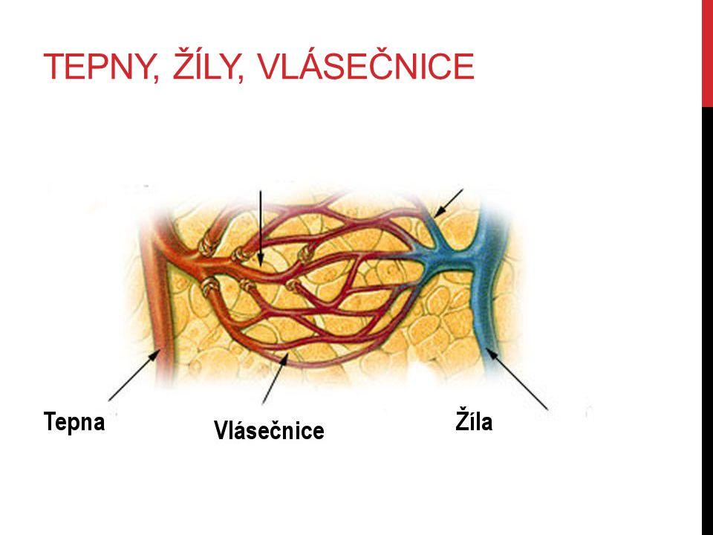
Obr. č. 4

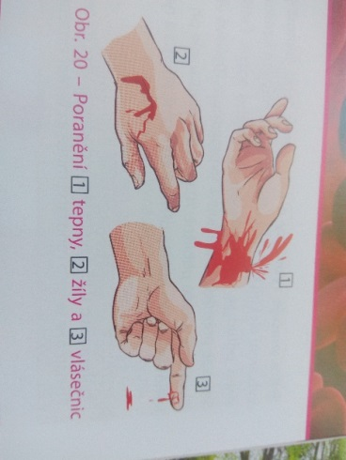

TEP
tlaková vlna, kterou je okysličená krev vytlačena do tepny srdečnice-aorty – toto se děje zhruba 70x za minutu -> zdravý člověk 70 tepů za minutu v klidovém stavu
Změř si svůj tep a zjisti si svojí kondici
Nahmatej si tepnu na vnitřní straně zápěstí nebo na krku. Měř 20 vteřin a vynásob 3, abys dostal/a tep za minutu. Např.: Napočítal/a jsi 25 úderů po dobu 20ti vteřin, vynásob 3. Tvůj tep by byl 75. Poté proveď fyzickou aktivitu po dobu 30ti vteřin- udělej několik dřepů, kliků nebo se proběhni po schodech. Změř stejným způsobem a zaznamenej tep po námaze. Následně zaškrtni jak si na tom se svojí kondicí. Čím je menší tepová frekvence po námaze, tím máš lepší kondici, trénovanější srdce. Srdce se dostává do klasického rytmu při klidovém režimu mnohem rychleji než u netrénovaného člověka. Zjisti svoji kondici.
Tep- klidový režim | Tep – po námaze | Tep po námaze | kondice | Moje kondice
 |  | 75-80 | Vynikající kondice
 |  | 81-90 | Stále dost dobrá kondice
 |  | 91-115 | Průměr, takový tep má většina populace
 |  | 116-125 | Je to slabé
 |  | 126-135 | Velmi špatné

Měření tlaku:
Přístroj: laicky – tlakoměr, odborně: tonometr
Co měříme? Ideální hodnota tlaku je 120/80 (jednotka torrů)
- víme, že srdce funguje jako pumpa – číslo 120 uvádí tlak, který je vyvinut na stěny tepen při vypuzení krve ze srdce
- číslo 80 uvádí hodnotu tlaku, který je vyvinut na stěny tepen při uvolnění srdce
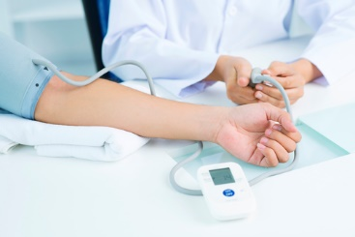
Hodnoty tlaku:
optimální tlak (120/80)
vysoký tlak (více jak 140/90)
nízký tlak (méně než 90/60)

Onemocnění srdce:

Zdroje:
Obrázek č.1
https://vitalplus.org/srdce-jako-zvon/

obrázek č.2
https://www.poliklinikanarodni.cz/2019/05/17/mereni-tlaku-zdarma-jen-dnes/

http://www.nabla.cz/obsah/biologie/kapitoly/biologie-cloveka/obehova-soustava-cloveka.php -obrázek srdce s čísly

obr. č. 4
https://slideplayer.cz/slide/3693526/
obr. měření tlaku
https://www.poliklinikanarodni.cz/2019/05/17/mereni-tlaku-zdarma-jen-dnes/

